**Trường Đại Học Công Nghiệp**

**Thực Phẩm Thành Phố Hồ Chí Minh**



**Đề tài: Phần mềm Xe ôm công nghệ.**

**Môn học: Lập trình di động.**

**Giảng viên: Phạm Đào Minh Vũ.**

**Danh sách các thành viên:**

* **2001181338 – Nguyễn Đình Thìn**
* **2001181148 – Phạm Mỹ Kha**
* **2001181186 – Trần Hữu Lợi**
* **2001180224 – Phùng An Bình**

MỤC LỤC

**1. Khảo sát, thu thập và đặc tả yêu cầu 3**

**2. Quy trình nghiệp vụ. 4**

**3. Vẽ các sơ đồ phân tích thiết kế cần thiết. 5**

3.1. Sơ đồ Use case Diagram. 5

3.2. Sơ đồ Use case Nghiệp vụ. 5

3.3. Sơ đồ Use case Hệ thống. 11

3.4. Sơ đồ tuần tự. 13

3.5. Sơ đồ lớp. 15

**4. Thiết kế giao diện và thực hiện các chức năng. 16**

4.1. Database 16

4.2. Đăng nhập (Activity) 17

4.3. Đăng ký (Activity) 18

4.4. Trang chủ (Fragment) 19

4.5. Đặt xe (Fragment) 20

4.6. Tài xế bắt cuốc xe của khách hàng (Fragment) 21

4.7. Tài xế đi đến khách hàng(Fragment) 22

4.8. Khởi hành (Fragment) 23

4.9. Thành công (Fragment) 24

4.10. Lịch sử chuyến đi (Fragment) 25

4.11. Thông tin tài khoản khách hàng (Fragment) 26

4.12. Chỉnh sửa tài khoản (Activity) 27

4.13. Thông tin tài khoản ngân hàng (Fragment) 28

**5. Kết luận. 29**

**6. Phân chia công việc. 30**

1. **Khảo sát, thu thập và đặc tả yêu cầu**

Trong thời đại công nghệ thông tin như hiện nay, việc sử dụng những ứng dụng điện thoại vào hỗ trợ công việc của con người ngày càng phát triển. Và qua công nghệ lập trình ứng dụng trên nền tảng android có thể tạo ra ứng dụng kết nối giữa hành khách và lái xe, giúp cho việc đi lại của mọi người trở lên thuận tiện hơn.

**Nội dung khảo sát và thu thập yêu cầu:**

- Tìm hiểu nhu cầu sử dụng ứng dụng, nghiên cứu những ứng dụng của những công ty có ứng dụng tương tự như Grab, GoViet:

+ Nhu cầu sử dụng ứng dụng để phục vụ cho việc đi lại trên các phương tiện như taxi, xe ôm, xe cá nhân hiện nay đang ngày càng cao. Không những trong nước mà cả thế giới như ứng dụng gọi xe của GoViet và Grab đang có hàng triệu người dùng.

+ Nghiên cứu ứng dụng Grab, GoViet: Đây là hai ứng dụng nổi tiếng và đi đầu trong lĩnh vực phục vụ gọi xe tại Việt Nam. ứng dụng Grab và GoViet đã đáp ứng được gần hết những nhu cầu của việc gọi xe và đi lại như: Cho phép khách hàng đặt xe một cách dễ dàng, khi khách hàng gọi xe thì có thể chọn các hạng xe mà ứng dụng cung cấp, đồng thời biết được bảng giá của từng loại xe, hiển thị thông tin điểm đến, điểm đón của khách hàng, hiến thị vị trí của khách hàng cũng như những lái xe xung quanh vị trí của khách hàng. Cung cấp thông tin ước tính phí cho khách hàng, thanh toán một cách trực quan và nhanh chóng,..

+ Các chức trách, nhiệm vụ của từng đối tượng tương tác. Trong hệ thống bao gồm những đối tượng tương tác như là khách hàng, tài xế, quản trị.

* Quản trị viên: Sẽ có chức năng quản lý hồ sơ, thống kê, quản lý lái xe, hành khách, quản lý chương trình khuyến mãi, quản lý chuyến đi.
* Tài xế: Nhiệm vụ của tài xế là cung cấp những thông tin cá nhân, thông tin về phương tiện cho hệ thống. Lái xe có nhiệm vụ chấp nhận chuyến khi có yêu cầu, thanh toán khi hoàn tất chuyến đi, đăng ký, xem lịch sử chuyển đi, phản hồi...
* Hành khách: Có chức năng gọi xe, quản lý thông tin hồ sơ, quản lý thông tin chuyến đi, xem bảng cước cũng như xem thông tin hồ sơ tài xế, các hạng xe, đánh giá lái xe, phản hồi, trợ giúp.

+ Tiếp tục phát triển ứng dụng ngày một hoàn thiện và cải tiến hơn.

1. **Quy trình nghiệp vụ.**

* Hệ thống gọi xe và đi xe taxi theo kiểu đặt xe trên ứng dụng là khi khách hàng có nhu cầu đi lại. Thì Khách hàng sẽ đăng nhập vào ứng dụng để yêu cầu đặt xe, khách hàng sẽ chọn phương thức để thanh toán chuyến đi khi hoàn tất, chọn điểm đón và điểm cần đến, chọn phương tiện đi. Khi khách hàng xác nhận yêu cầu đặt xe thì hệ thống sẽ tiếp nhận yêu cầu của khách hàng và hệ thống sẽ thông báo đến tất cả các tài xế của hãng đang ở gần đó thông tin có khách hàng tại địa chỉ của khách hàng. Khi đó, tài xế nào chấp nhận thì sẽ xác nhận lại với hệ thống, tiếp theo tài xế sẽ đến địa chỉ được cung cấp để đón khách hàng. Tài xế đến đón khách hàng và đi đến vị trí mà khách hàng yêu cầu. Số tiền được tính bằng đồng hồ trên xe theo số km thực tế đi được nhân với giá của từng quãng đường.

1. **Vẽ các sơ đồ phân tích thiết kế cần thiết.**
   1. **Sơ đồ Use case Diagram.**

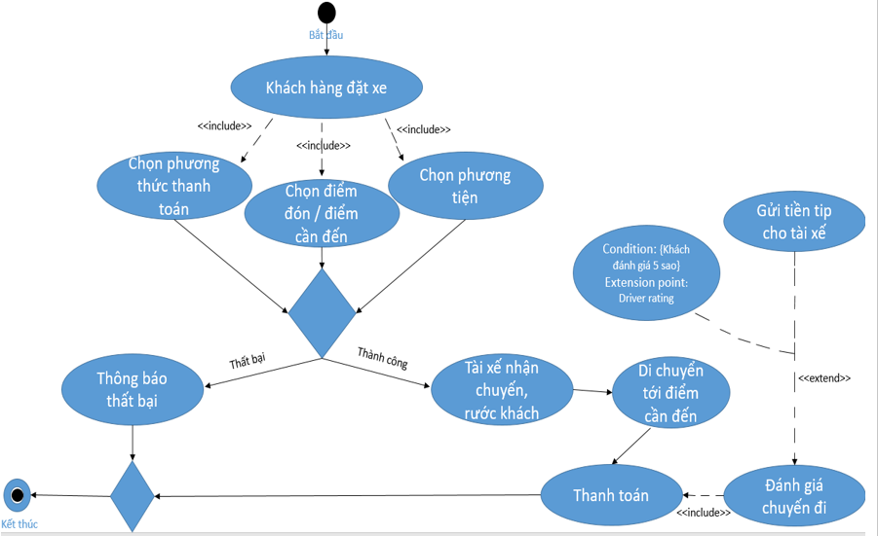

Hình 1. Sơ đồ use case diagram

Mô tả sơ đồ: Ban đầu khách hàng đăng nhập vào ứng dụng rồi yêu cầu đặt xe. Đồng thời khách hàng sẽ chọn phương tiện muốn đi, chọn điểm đón và điểm khách hàng cần đi đến và cuối cùng là chọn phương thức để thanh toán chuyến đi. Sau khi khách hàng xác nhận yêu cầu đặt xe thì sẽ gửi lên hệ thống của ứng dụng. Nếu yêu cầu của khách hàng không hợp lệ hoặc tài xế không nhận chuyến đi thì yêu cầu sẽ thất bại và hệ thống sẽ thông báo cho khách hàng và kết thúc. Ngược lại nếu yêu cầu thành công tài xế sẽ nhận chuyến và tới rước khách hàng, di chuyển tới điểm cần đến sau đó thanh toán chuyến đi, đồng thời khách hàng cũng sẽ đánh giá chuyến đi có tốt không và có thể gửi tiền tip cho tài xế nếu muốn.

* 1. **Sơ đồ Use case Nghiệp vụ.**

**Use case Nghiệp vụ:**

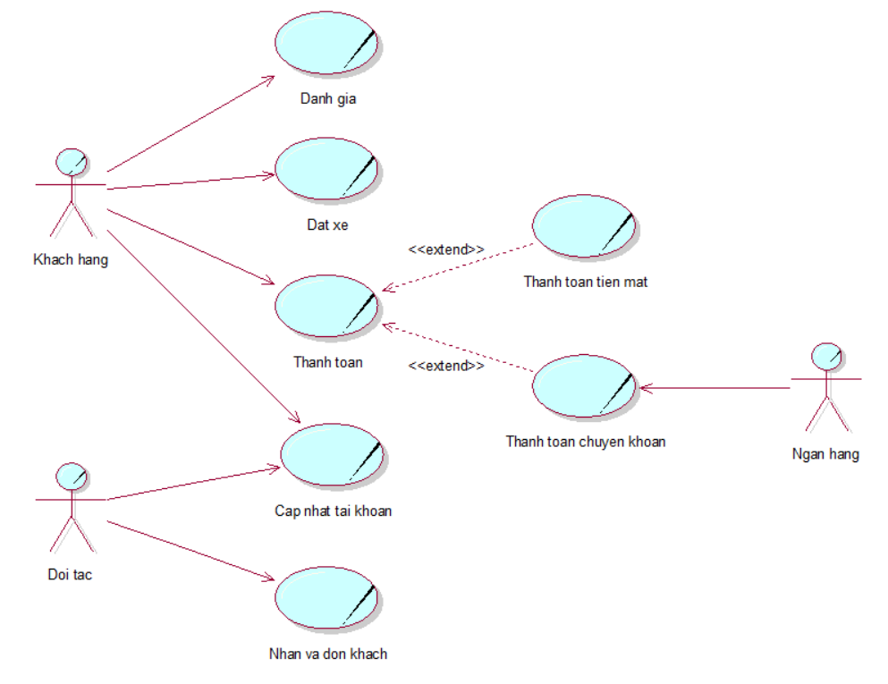

Hình 2. Use case nghiệp vụ

**Nghiệp vụ Đặt xe:**

|  |  |
| --- | --- |
| **Tên Use case** | **Đặt xe** |
| **Mô tả** | Use case bắt đầu khi có khách hàng đăng nhập vào hệ thống và tiến hành đặt xe. Use case mô tả quy trình xử lý đặt xe của khách hàng. |
| **Dòng cơ bản** | 1. Khách hàng đăng nhập vào hệ thống. 2. Khách hàng chọn phương tiện và điểm cần đến. 3. Khách hàng xem lại thông tin đặt rồi xác nhận đặt xe. 4. Tài xế nhận khách rồi đến điểm đón khách. 5. Tài xế xác nhận khách hàng rồi đưa khách đến địa điểm mà khách muốn đến. 6. Khách hàng thanh toán chuyến đi. |
| **Dòng thay thế** | Tại bước 3: Nếu đặt xe thất bại thì quay lại bước 2, hoặc kết thúc quy trình không đặt xe nữa. |

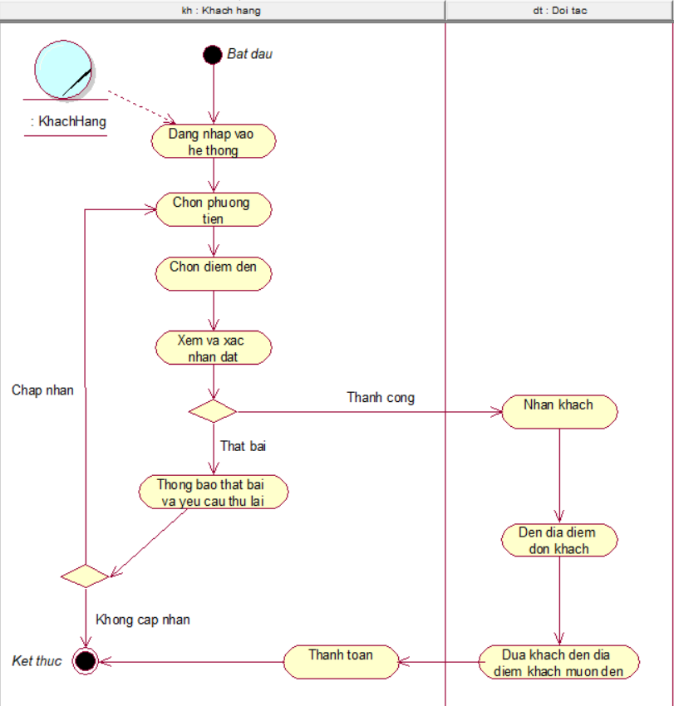

Hình 3. Sơ đồ hoạt động nghiệp vụ đặt xe

**Nghiệp vụ Thanh toán:**

|  |  |
| --- | --- |
| **Tên Use case** | **Thanh toán** |
| **Mô tả** | Use case bắt đầu khi khách hàng tiến hành thanh toán khi dịch vụ kết thúc. Use case mô tả quy trình thanh toán chuyến đi của khách hàng. |
| **Dòng cơ bản** | 1. Khách hàng bắt đầu việc tiến hành thanh toán. 2. Khách hàng chọn phương thức thanh toán. 3. Khách hàng trả tiền mặt cho tài xế. 4. Khách hàng nhận tiền thối lại nếu có. 5. Khách hàng đánh giá về chiến đi. |
| **Dòng thay thế** | Tại bước 2: Nếu muốn thanh toán bằng chuyển khoản thì bỏ qua bước 3; 4. |

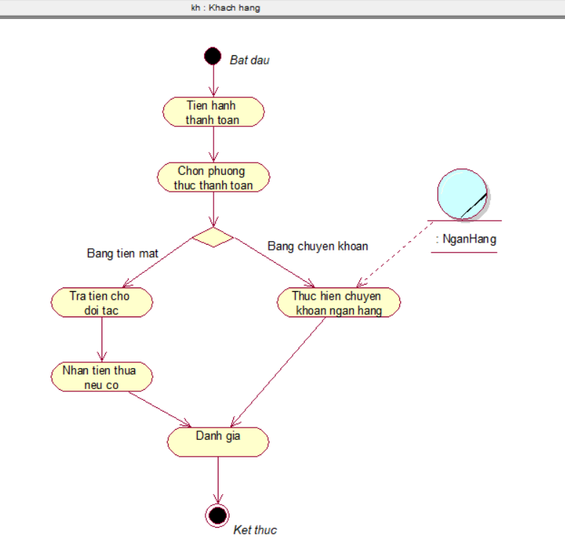

Hình 4. Sơ đồ hoạt động nghiệp vụ thanh toán

**Nghiệp vụ Nhận và đón khách:**

|  |  |
| --- | --- |
| **Tên Use case** | **Nhận và đón khách** |
| **Mô tả** | Use case bắt đầu khi tài xế nhận được tín hiệu đặt xe của khách hàng. Use case mô tả quy trình nhận và đón khách hàng của tài xế. |
| **Dòng cơ bản** | 1. Tài xế đăng nhập vào hệ thống. 2. Nhận tín hiệu đặt xe của khách hàng. 3. Tài xế tiếp nhận khách hàng và đến đón. 4. Tài xế xác nhận và đưa khách hàng đến địa điểm mà họ đã đặt đến. 5. Nhận thanh toán của chuyến đi. 6. Tài xế trả tiền dư cho khách hàng nếu có. |
| **Dòng thay thế** | Tại bước 2: Nếu không muốn nhận cuốc thì sẽ không nhận khách hàng, rồi kết thúc quy trình.  Tại bước 5: Nếu khách hàng muốn chuyển khoản thì tiếp nhận hình thức chuyển khoản, rồi kết thúc quy trình. |

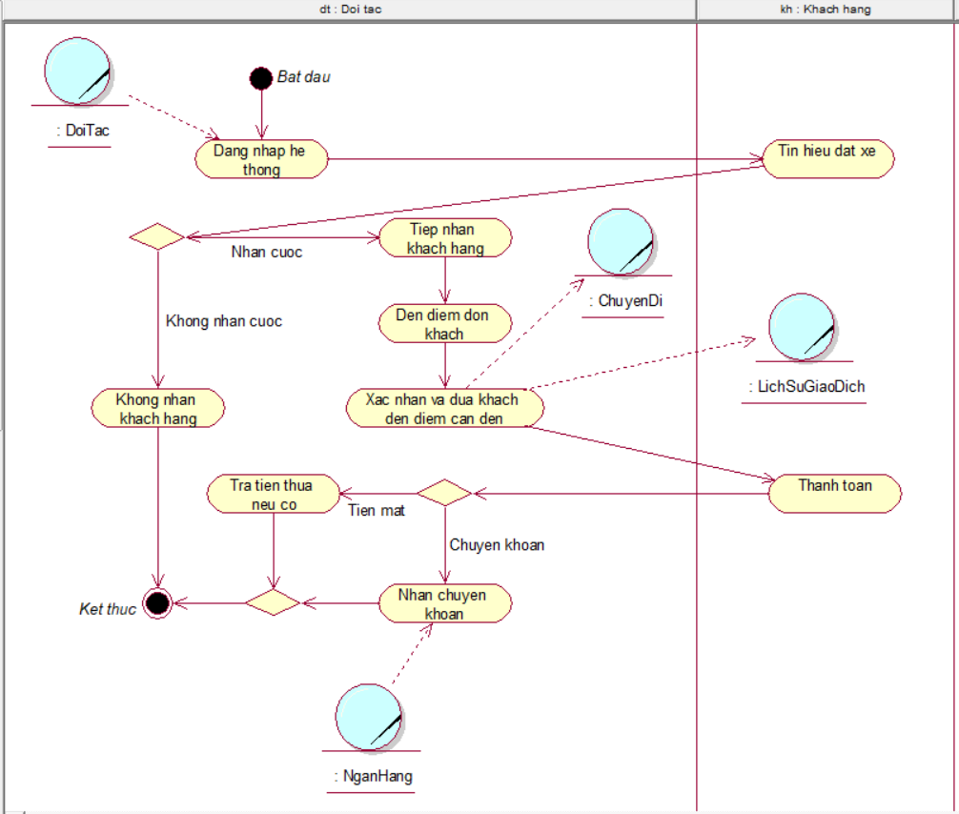

Hình 5. Sơ đồ hoạt động nghiệp vụ nhận và đón khách

**Nghiệp vụ Cập nhật tài khoản:**

|  |  |
| --- | --- |
| **Tên Use case** | **Cập nhật tài khoản** |
| **Mô tả** | Use case bắt đầu khi khách hàng/tài xế muốn thay đổi thông tin tài khoản của mình. Use case mô tả quy trình thay đổi thông tin tài khoản của khách hàng/tài xế khi cần. |
| **Dòng cơ bản** | 1. Người dùng đăng nhập vào hệ thống. 2. Người dùng bắt đầu tiến hành việc thay đổi/chỉnh sửa. 3. Người dùng nhập những thông tin muốn thay đổi. 4. Hệ thống sẽ kiểm tra thông tin tài khoản của những khách hàng/đối tác hiện tại trong database. 5. Người dùng thực hiện lưu để hệ thống lưu vào database. |
| **Dòng thay thế** | Tại bước 4: Nếu thông tin mà khách hàng/đối tác nhập không phù hợp thì quay lại bước 3. |

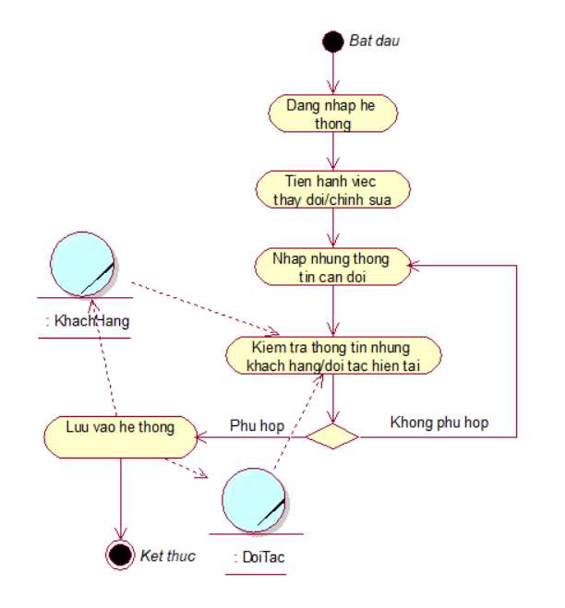

Hình 6. Sơ đồ hoạt động cập nhật tài khoản

* 1. **Sơ đồ Use case Hệ thống.**

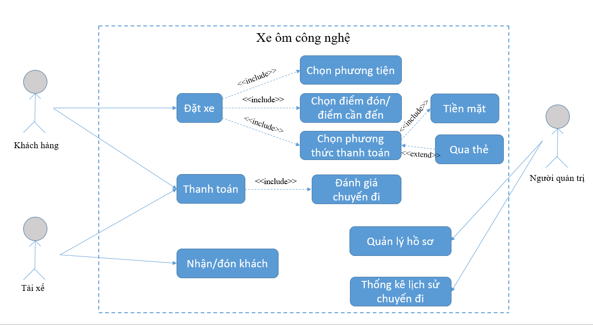

Hình 7. Use case hệ thống

Mô tả:

+ Các chức năng nghiệp vụ (Business Use Case): Đặt xe, Thanh toán, Cập nhật tài khoản, Nhận/Đón khách, Thống kê lịch sử chuyến đi.

+ Các tác nhân nghiệp vụ (Business Actor): Khách hàng, Tài xế, Người quản trị.

- Khách hàng có thể sử dụng chức năng Đặt xe để đặt cho mình chuyến đi mong muốn, chức năng bao gồm có: Chọn phương tiện muốn đi, Chọn điểm đón và điểm cần đi đến, Chọn phương thức thanh toán: bao gồm Tiền mặt hoặc Qua thẻ ngân hàng nếu có.

- Tài xế và Khách hàng sử dụng chức năng Thanh toán để tính tiền chuyến đi. Khách hàng sau khi Thanh toán chuyến đi thì sẽ bao gồm chức năng Đánh giá chuyến đi để đánh giá độ hài lòng của Khách hàng về Tài xế và chuyến đi đó như thế nào.

- Tài xế sử dụng chức năng Nhận/đón khách, khi có Khách hàng đặt chuyến thì Tài xế có thể Nhận cuốc và đến đón khách đi.

- Người quản trị sử dụng chức năng Thống kê lịch sử chuyến đi để thống kê lại những chuyến đi mà các Tài xế đã hoàn thành.

- Người quản trị sử dụng chức năng Quản lý hồ sơ để quản lý các Tài xế của hãng.

* 1. **Sơ đồ tuần tự.**

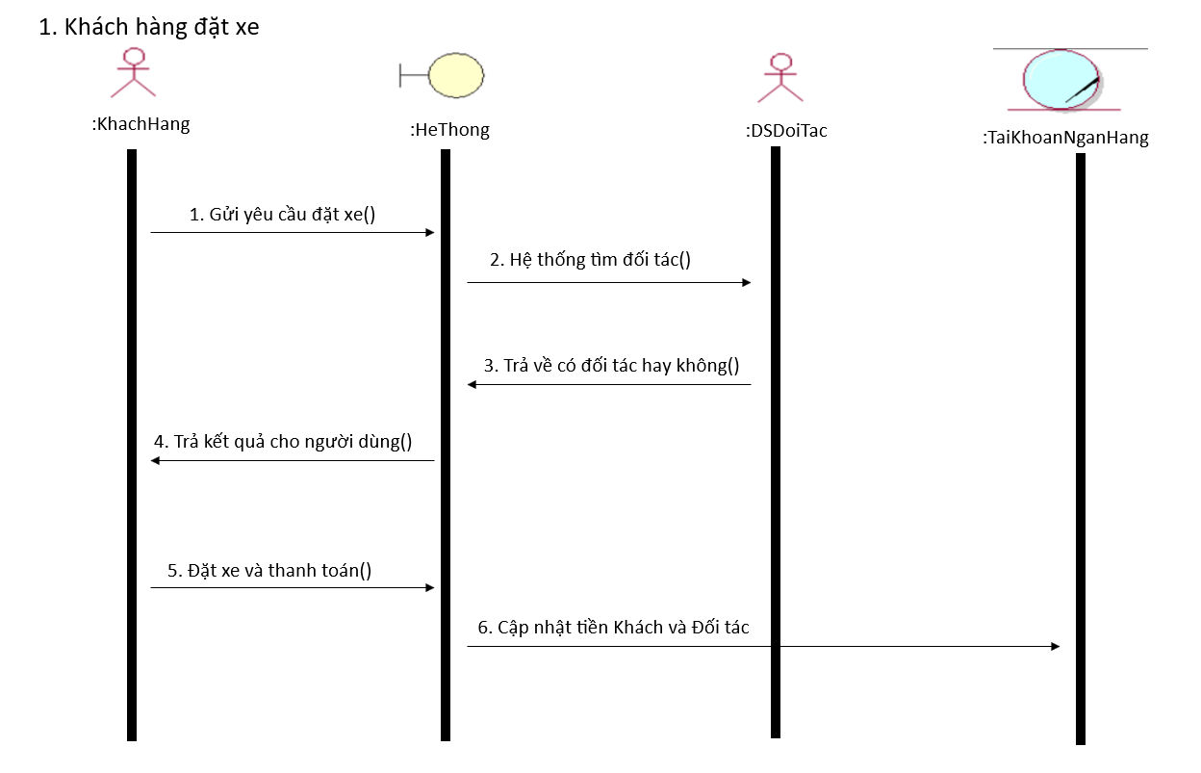

Quy trình đặt xe của khách hàng:

+ Bước 1: Khách hàng gửi yêu cầu đặt xe cho giao diện Hệ thống.

+ Bước 2: Hệ thống gửi yêu cầu đến cho các đối tác (tài xế).

+ Bước 3: Nếu tài xế nhận cuốc hay không nhận thì sẽ phản hồi kết quả về lại cho Hệ thống.

+ Bước 4: Hệ thống sẽ thông báo lại cho Khách hàng là có tài xế hay không.

+ Bước 5: Nếu có tài xế nhận cuốc thì Khách hàng xác nhận đặt xe cho giao diện Hệ thống.

+ Bước 6: Giao diện hệ thống sẽ cập nhật tiền khách và tài xế cho thực thể tài khoản ngân hàng.

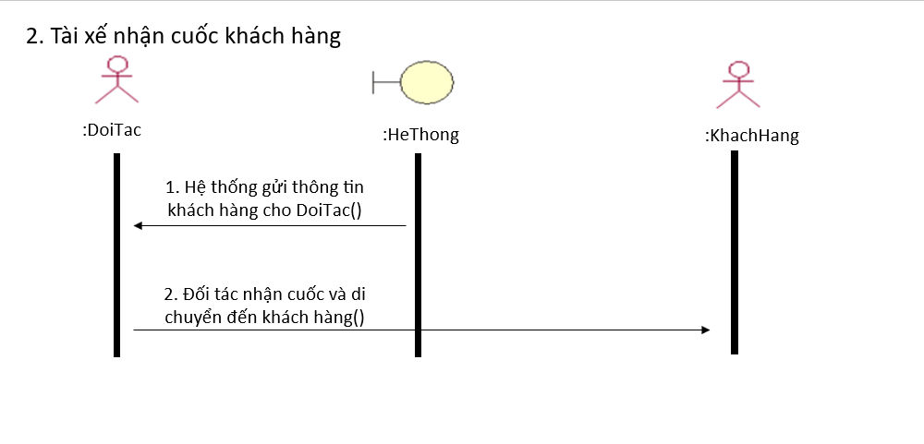

Quy trình tài xế nhận chuyến của khách hàng:

+ Bước 1: Giao diện Hệ thống gửi thông tin và địa chỉ cho đối tác (tài xế).

+ Bước 2: Đối tác (tài xế) nhận chuyến đi và di chuyển đến địa điểm được cung cấp để rước khách hàng.

* 1. **Sơ đồ lớp.**

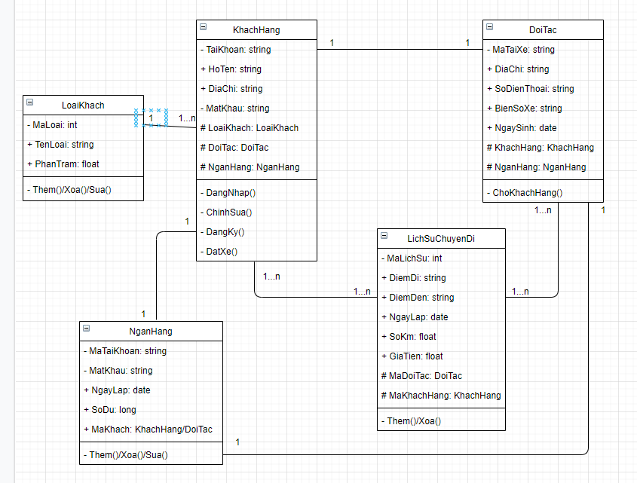

1. **Thiết kế giao diện và thực hiện các chức năng.**
   1. **Database**

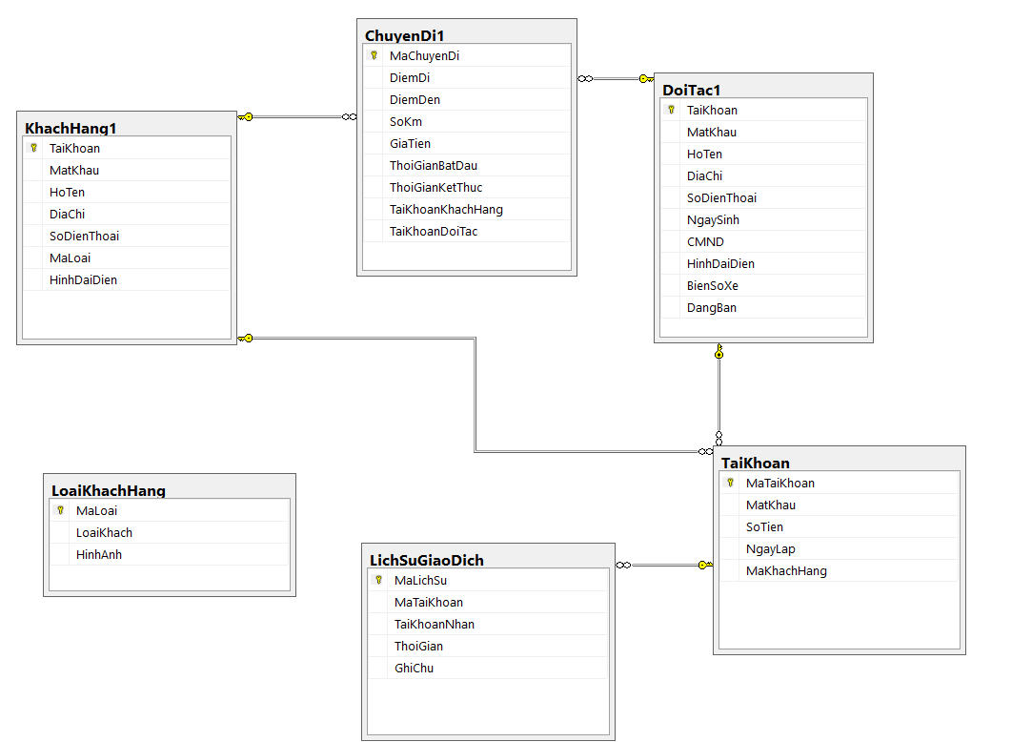

Hình 8. Cơ sở dữ liệu của phần mềm xe ôm công nghệ

# **Đăng nhập (Activity)**

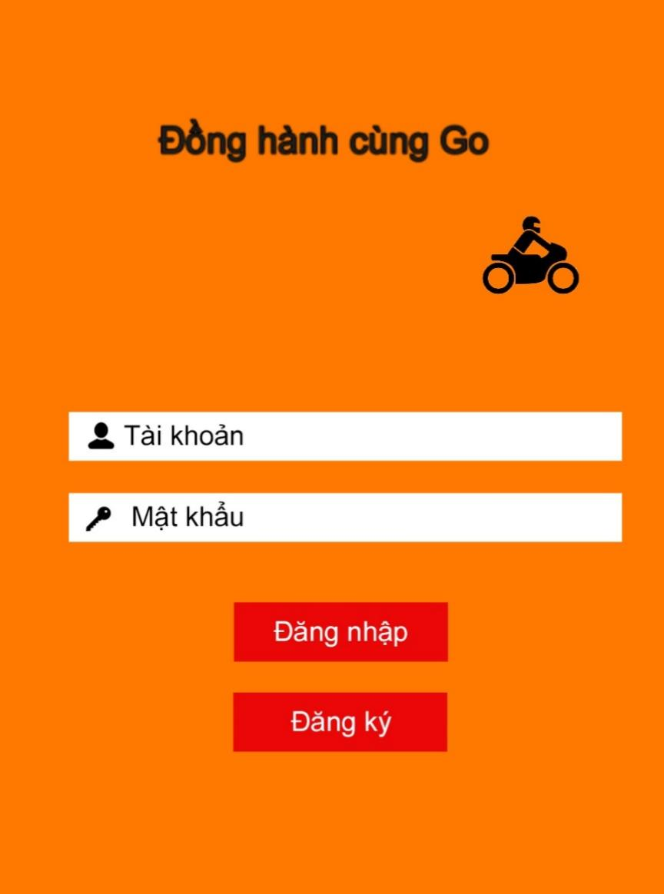

* Khi người dùng click đăng nhập -> Kiểm tra thông tin đăng nhập tài khoản và mật khẩu trong 2 bảng Đối Tác và Khách Hàng.
* Khi đăng nhập thành công -> Chuyển đến trang chủ.
* Nếu là đối tác đăng nhập. Chuyển đổi trạng thái. DangBan = false trong bảng DoiTac.
* Khi click Đăng Ký sẽ mở trang Đăng Ký

# **Đăng ký (Activity)**

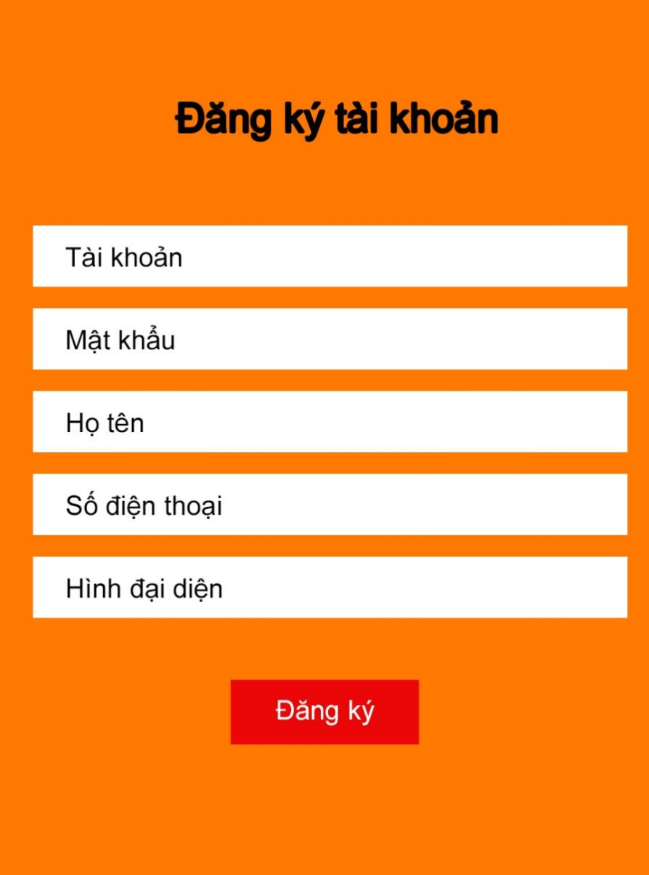

* Trang đăng ký cho phép người dùng đăng ký tài khoản. Kiểm tra Tài Khoản đã tồn tại chưa trên Firebase.
* Tài khoản và mật khẩu dùng để đăng nhập.
* Số điện thoại được dùng để đặt xe.
* Hình đại diện là dạng chuỗi.

# **Trang chủ (Fragment)**

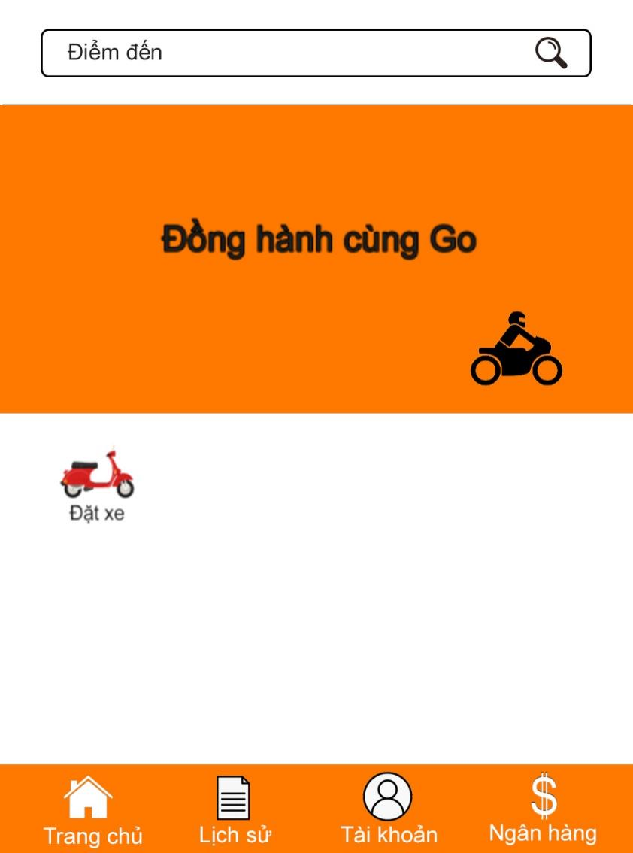

* Người dùng nhập điểm đến. Lấy giá trị người dùng nhập. Gửi đến trang đặt xe với giá trị điểm đến là giá trị người dùng nhập.
* Người dùng chọn Đặt xe -> Trang đặt xe
* Người dùng chọn Lịch sử -> Trang lịch sử chuyến đi
* Người dùng chọn Tài khoản -> Trang thông tin tài khoản
* Người dùng chọn Ngân hàng -> Trang thông tin tài khoản ngân hàng

# **Đặt xe (Fragment)**

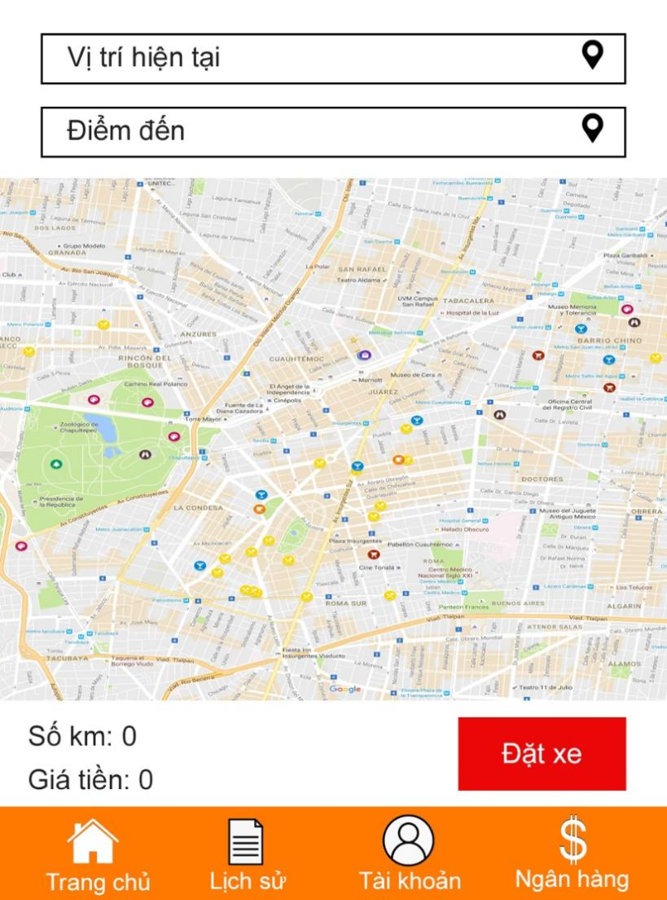

* Số km được tính bằng API google map.
* Giá tiền được tính như sau:
  + Với 2 km đầu tiên: giá 12.000 VNĐ
  + Các km sau: 34.000 VNĐ / 1 km
* Người dùng click Đặt xe. Kiểm tra số dư của khách hàng. Nếu không đủ tiền -> Thông báo không đặt được. Nếu đủ tiền. Chọn vị trí tài xế gần nhất và tài xế này không bận (DangBan = false). Trừ tiền trong tài khoản khách hàng. Chuyển đến trang Tài Xế Bắt Cuốc Xe kèm theo vị trí của khách hàng và điểm đến.

# **Tài xế bắt cuốc xe của khách hàng (Fragment)**

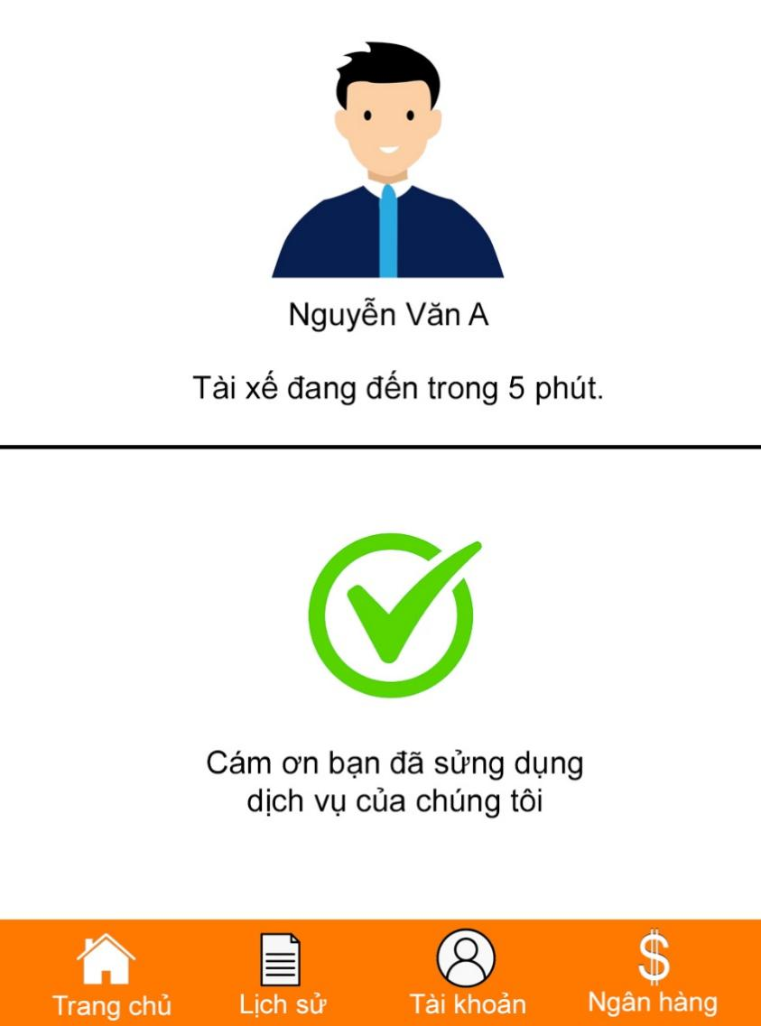

* Thời gian đến :(được tính bằng vị trí khoảng cách giữa khách hàng và đối tác * 60 / 30) -> Ra kết quả được tính bằng phút.
* Ví dụ: khoảng cách 3 km. (3 * 60/ 30 ) = 6 phút -> Làm tròn 6p
* Làm tròn thời gian. Ví dụ: 5.2 phút -> 6 phút

# **Tài xế đi đến khách hàng(Fragment)**

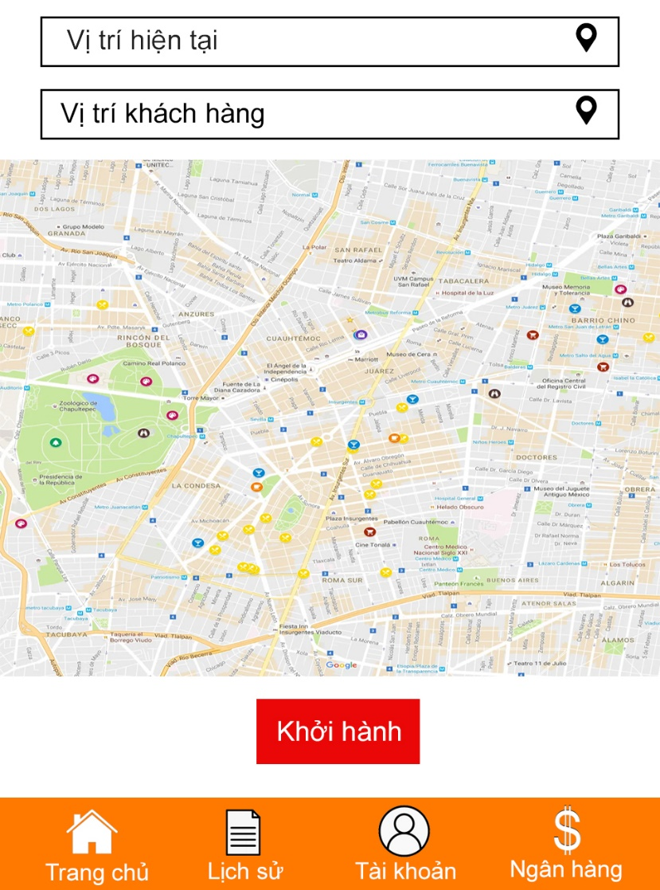

* Khi tài xế bắt được cuốc của khách hàng -> Chuyển đến trang TaiXeKhachHang.
* Vị trí hiện tại: được lấy từ định vị của điện thoại
* Vị trí khách hàng: được lấy từ vị trí của khách hàng đang đứng đợi
* Vị trị khách hàng đứng đợi, và điểm đến của khách hàng sẽ được gửi cho tài xế khi khách hàng đặt cuốc.
* Khi tài xế đến được vị trí của khách hàng. Thì xuất hiện nút khởi hành. Khi ấn khởi hành. Chuyển đến trang Khởi Hành.

# **Khởi hành (Fragment)**

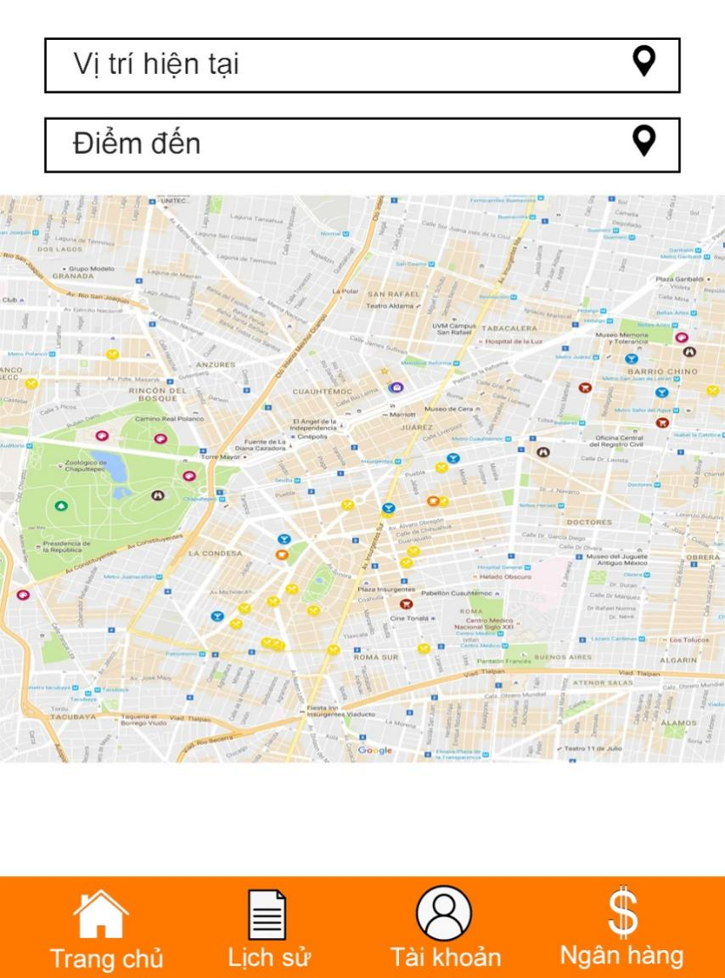

* Vị trí hiện tại: được lấy từ vị trí định vị thiết bị (khi tài xế đã đến được vị trí khách hàng)
* Điểm đến: được lấy từ khi khách hàng đặt cuốc xe.
* Khi hoàn thành cuốc xe (chạy đến điểm đến) -> Chuyển đến trang Thành Công. Cộng tiền vào tài khoản tài xế.

# **Thành công (Fragment)**

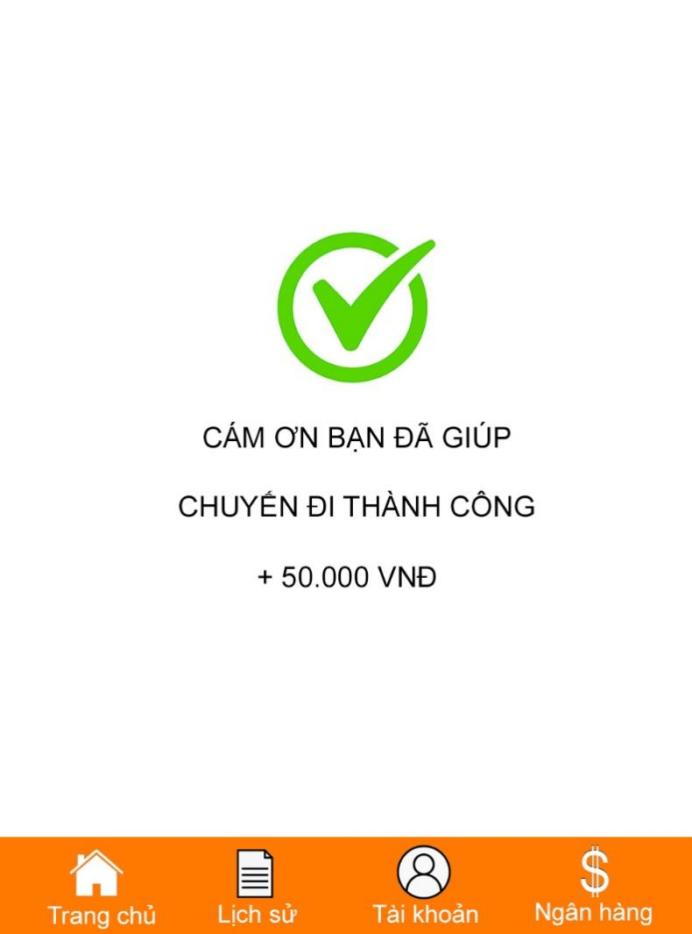

# **Lịch sử chuyến đi (Fragment)**

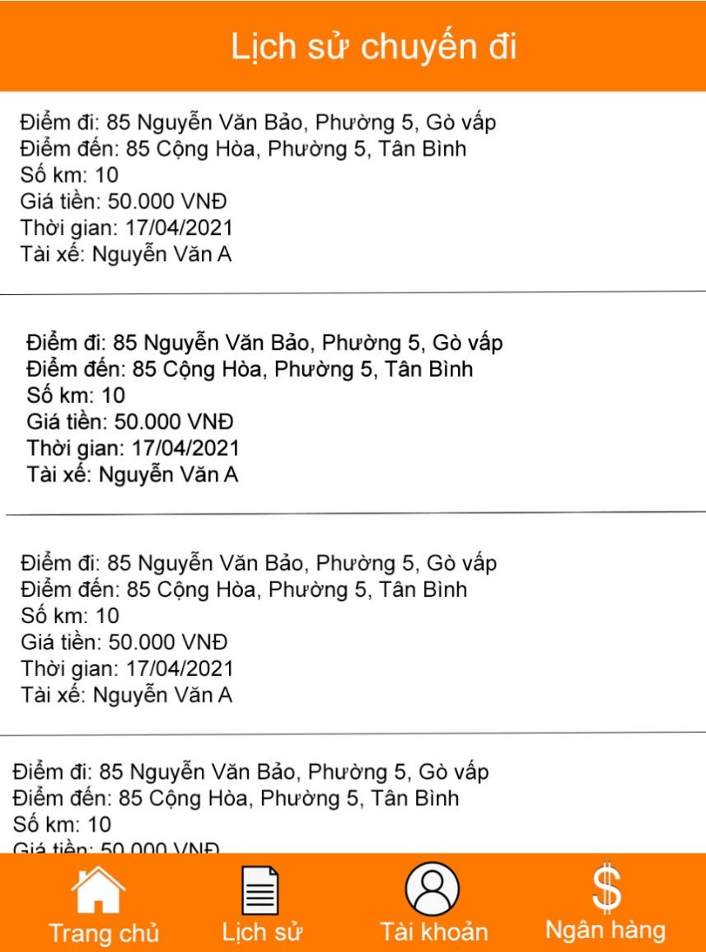

* Lưu trữ thông tin lịch sử chuyến đi.
* Nếu là khách hàng. Hiển thị thông tin như hình trên.
* Nếu là tài xế. Thì giá trị Tài xế sẽ được thanh bằng Họ Tên khách hàng.

# **Thông tin tài khoản khách hàng (Fragment)**

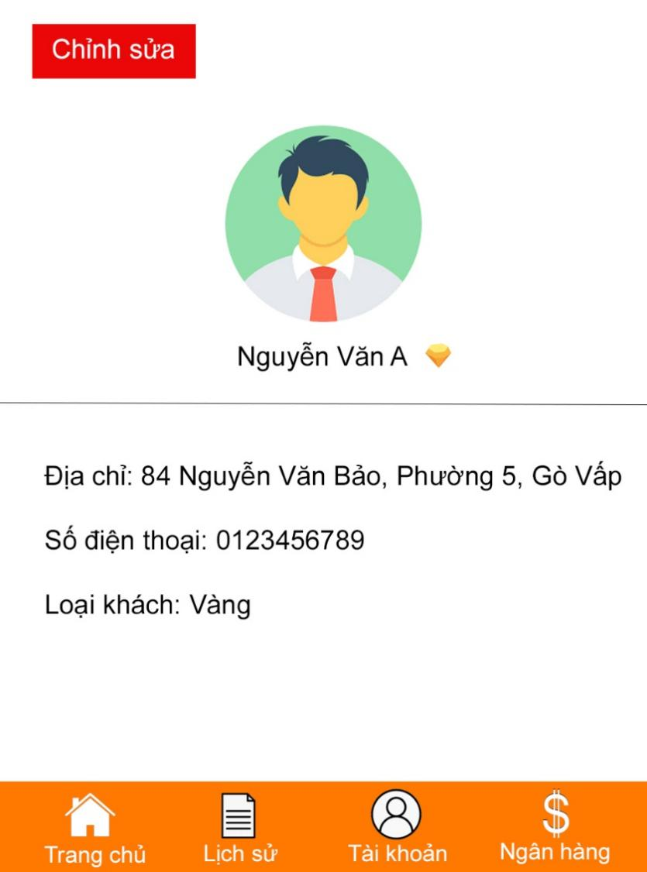

# **Chỉnh sửa tài khoản (Activity)**

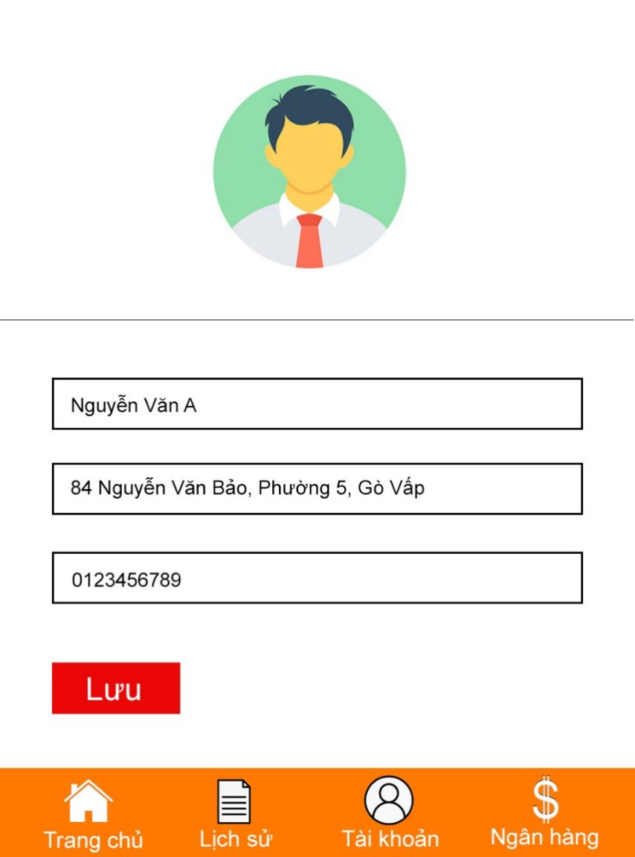

# **Thông tin tài khoản ngân hàng (Fragment)**

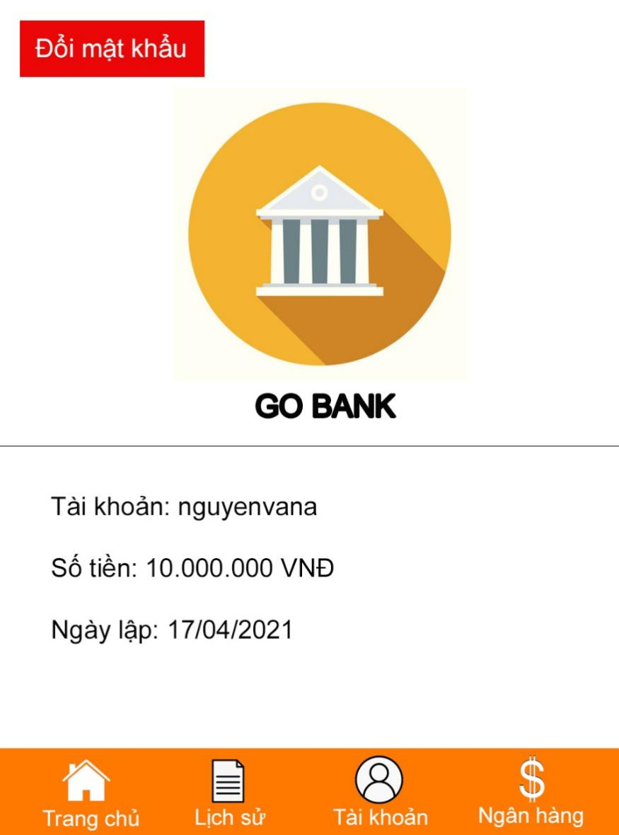

1. **Kết luận.**

* Các phần đã làm được trong phần mềm:
* Phân quyền: khách hàng và đối tác.
* Đăng nhập/Đăng ký (Đăng ký chỉ dành cho khách hàng).
* Xem lịch sử chuyến đi của Khách Hàng.
* Đặt xe (dành cho khách hàng).
* Hỗ trợ 2 loại ngôn ngữ: tiếng Việt, tiếng Anh.
* Các phần gặp khó khăn và sẽ tìm hiểu bổ sung sau:
* Chưa lấy được Tọa độ hiện tại của Khách hàng, Đối tác.
* Lịch sử chuyến đi của Đối Tác.
* Chưa hỗ trợ tìm kiếm vị trí với tên địa điểm cụ thể.
* Phân loại khách hàng.

1. **Phân chia công việc.**

* Nguyễn Đình Thìn: 24.3%

+ Sơ đồ lớp, sơ đồ tuần tự

+ Phần mềm: Trang chủ, Đặt xe, Lịch sử chuyến đi

- Trần Hữu Lợi: 27%

+ Sơ đồ UC nghiệp vụ, UC hệ thống

+ Phần mềm: GoogleMap API

- Phạm Mỹ Kha: 24.3%

+ Khảo sát yêu cầu

+ Phần mềm: Đăng nhập / Đăng ký / Đa ngôn ngữ

- Phùng An Bình: 24.3%

+ Đặc tả yêu cầu, sơ đồ UC diagram

+ Phần mềm: Xem thông tin khách hàng / Chỉnh sửa thông tin khách hàng / Xem thông tin ngân hàng.